23、网络状况异常和接口异常在搜索结果页判断和处理

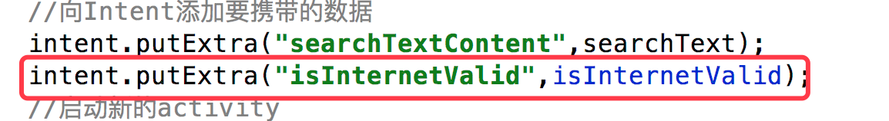

24、接口url公共部分建议抽取到常亮表（自定义接口）中，不同接口再拼接不同子链。

例：

String URL_BASE = “http://www.baidu.com”;

String URL_ADD = URL_BASE + “/add”;

String URL_QUERY = URL_BASE + “/query”;

25、搜索结果页点击搜索栏可以返回

26、网络情况判断逻辑有误

（1）仅在搜索页判断一次，不检测网络恢复，只有重新进入搜索页才判断，导致后续网络回复后也无法操作，参考23

（2）搜索结果页再断网，刷新后结果集清空，但此时恢复网络，无法触发重新加载（监听网络变化和让刷新布局可下拉均可）

27、尝试用retrofit实现网络模块